AL PLENO DEL AYUNTAMIENTO DE PALENCIA.
Don Rodrigo San Martín Franco, que actúa como portavoz del grupo municipal de Izquierda Unida-Podemos en el Ayuntamiento de Palencia, al amparo de lo dispuesto en el artículo 97.3 del Reglamento de Organización y Funcionamiento y Régimen Jurídico de las Entidades Locales, presenta al pleno corporativo la siguiente
MOCIÓN CON MOTIVO DE AUMENTAR LAS ZONAS DE SOMBRA Y CREAR REFUGIOS CLIMÁTICOS EN LA CIUDAD DE PALENCIA.
EXPOSICIÓN DE MOTIVOS
Uno de los problemas más graves a los que se enfrentan las sociedades actuales es el cambio climático, que afecta a la salud y la calidad de vida de las personas. El cambio climático generado por la actividad del ser humano contribuye al aumento de la frecuencia de este tipo de fenómenos y a su intensidad, según advierten los especialistas. Y si el ritmo de emisiones de gases de efecto invernadero continúa como hasta ahora, en el futuro se incrementará todavía más este fenómeno.
Las olas de calor son cada vez más frecuentes e intensas a medida que las concentraciones de gases de efecto invernadero provocan un aumento de las temperaturas globales. Es decir, el calentamiento global no solo está causando un incremento de la temperatura media en el planeta -ya es 1,2 grados más cálida que antes del periodo industrial-, sino también un aumento de la frecuencia de las olas de calor.
El IPCC, el Panel de Expertos Internacionales creado hace más de tres décadas para sentar las bases científicas sobre el cambio climático, advertía ya en el año 2018 en uno de sus informes que a medida que el planeta supera ese grado de temperatura respecto a la era preindustrial van aumentando los riesgos e impactos para la salud humana y el medio ambiente provocados por los “fenómenos meteorológicos extremos como las olas de calor”.
Las olas de calor, como llevan años advirtiendo los informes científicos, son ya más intensas y frecuentes. Desde 1975, en España se han registrado 62 de estos fenómenos. Y 23, el 37%, se han producido en esta última década, entre 2011 y 2020. Es el periodo de 10 años en el que más olas se han dado en el país de las décadas estudiadas por Aemet y es de relevancia apuntar, que la tendencia en el futuro sigue la misma línea, debido a que los últimos datos que conocemos de la OMM indican en los informes que, para cada año comprendido entre 2024 y 2028 se prevé que la temperatura media cerca de la superficie del conjunto del planeta sea entre 1,1 °C y 1,9 °C superior al período de referencia de 1850-1900, agravando todavía más el fenómeno de las olas de calor extremo como una de sus consecuencias principales. A todo ello hay que sumarle, que los datos también indican un incremento de la intensidad. Es decir, en la última década las olas de calor han sido más frecuentes, más duraderas y más intensas; además, estas olas comienzan antes y terminan más tarde y se están cobrando un precio cada vez mayor en la salud humana: fallecimientos, agravamiento de patologías en las personas mayores, problemas cardiovasculares, etc.
Las consecuencias del cambio climático y sus peligros no son un problema de futuro, son un problema presente respecto al cual se tiene que actuar en este momento. En Palencia, la temperatura media en el año 2023 se situó en 2,1 °C por encima de la media histórica y en lo que llevamos de año en 2024 Palencia ya se encuentra por encima del límite histórico de 1,5 °C sobre la media, con una temperatura media de 1,6 °C.
Es imprescindible, por tanto, apoyar medidas globales que incidan en la reducción drástica de emisiones. Y a nivel local, entre otras muchas, hay que arbitrar soluciones basadas en la naturaleza, como la necesidad de reforestar la ciudad y su entorno para paliar estas variables. Y a la vez que se toman medidas, las ciudades también tienen el desafío de prepararse para hacer frente a los efectos que ya son imparables, como las altas temperaturas que afectan y seguirán afectando al conjunto de las ciudades españolas como consecuencia de los efectos del cambio climático.
El llamado efecto “islas de calor” que resulta en las zonas urbanas por la aglomeración del transporte y la manera de construir en la que se utilizan materiales que almacenan el calor, hace que salir a la calle en época estival se convierta en casi un imposible, por las escasas zonas de sombra y por el calor que desprende el asfalto. Si toca lidiar con momentos de olas de calor, la ciudad se convierte en un peligro para la salud y las horas centrales del día se convierten en infiernos de calor para sus habitantes y en entornos detestables para los turistas.
De esta situación se infiere la importancia de poner en marcha planes de prevención en los que se contemplen todos los riesgos asociados y que se preparen programas de actuación adecuados y actualizados.
En diferentes ciudades se están desarrollando iniciativas que plantean integrar diferentes medidas para conseguir que la temperatura se reduzca, así como hacer frente a situaciones de emergencia por altas temperaturas.
Medidas como incluir zonas verdes y con sombra, diseñar recorridos urbanos verdes, evitar zonas acristaladas, poner pérgolas naturales y pérgolas artificiales, instalar diferentes juegos de agua, crear puntos fríos o refugios climáticos para los más vulnerables o los más desfavorecidos, etc. Estas son medidas encaminadas a obtener un impacto positivo en la salud de toda la comunidad, contando con espacios para toda la ciudadanía.
Es necesario ampliar las zonas de sombra y crear microclimas en los espacios públicos (como plazas, calles y parques) que aún no dispongan de estos recursos.
Los parques infantiles y las zonas biosaludables carecen de toda sombra natural o artificial y resulta imposible su uso antes del atardecer, a riesgo de sufrir una quemadura producida por el contacto con las atracciones de plástico o metal, o una insolación. La falta de protección frente al calor y frente a las altas temperaturas limita su uso de forma considerable en una época en la que los menores tienen vacaciones, y muchas familias disponen de mayor tiempo de ocio para disfrutar de la ciudad al aire libre.
En las áreas recreativas destinadas al público infantil que no tienen arbolado cerca y sí una prolongada exposición al sol, la solución viene de la mano de la instalación de un sistema de toldos. Esta intervención permitiría abordar el problema de los parques fantasmas, o lo que es lo mismo, las zonas de juegos que permanecen desiertas la mayor parte del día.
Igualmente, y por el mismo motivo, es oportuno valorar la colocación de toldos en zonas biosaludables expuestas al sol para prestar especial atención al bienestar de las personas mayores que practican ejercicio en estas instalaciones y evitar así problemas de salud provocados por las elevadas temperaturas.
Por otra parte, es necesario garantizar el funcionamiento de las fuentes públicas instaladas en la ciudad ya que son habituales las quejas ciudadanas ante este tipo de problema en los meses de julio y agosto, cuando más demanda existe y por tanto cuando más uso tienen. Además de instalar fuentes portátiles en aquellos lugares que no dispongan de ellas.
Preparar la ciudad y hacerla más resiliente ante el aumento de la temperatura global es uno de los objetivos de esta moción. Se trata por tanto de hacer frente a las altas temperaturas, sobre todo con programas para los grupos más vulnerables como las personas mayores, las personas con patologías crónicas, las personas con diversidad funcional que tienen limitada la movilidad y el autocuidado, las personas que no cuentan con una refrigeración óptima en sus viviendas, o las personas sin hogar.
Los refugios climáticos son espacios o equipamientos donde se adquiere cierto confort térmico. Espacios como centros culturales, bibliotecas, complejos deportivos y equipamientos de proximidad repartidos por toda la ciudad, que cuenten o habiliten lugares de sombra y/o climatización, punto de hidratación, y presencia de personal que informe y asista ante posibles golpes de calor. Son espacios que permiten refrescarse y combatir las olas de calor, dirigidos especialmente a las personas vulnerables a las altas temperaturas como gente mayor, individuos con patologías crónicas, movilidad reducida o los sin techo.
Se trata de que cuando el termómetro pasa de una temperatura que empieza a poner en peligro las vidas de ciertas personas y grupos de riesgo, se active un operativo preventivo para las personas vulnerables, bien suministrando comidas a domicilio, bien ventiladores a personas con vivienda, bien un refugio a las personas sin hogar, etc. No se puede olvidar que la amenaza ambiental también es un multiplicador de desigualdades y vulnerabilidades.
En definitiva, se trata de ayudar a que la vida veraniega en la ciudad sea más llevadera para las palentinas y palentinos.
Por todo esto, el Grupo Municipal de Izquierda Unida-Podemos, propone al Pleno del Ayuntamiento, la adopción de los siguientes
ACUERDOS
PRIMERO: Que el Área de Medio Ambiente del Ayuntamiento de Palencia amplíe las zonas de sombra en los espacios públicos que carezcan de ellas como plazas, calles y parques, preferentemente con soluciones naturales como árboles o pérgolas con plantas.
SEGUNDO: Que el Área de Medio Ambiente del Ayuntamiento de Palencia instale toldos en las zonas de juego infantiles carentes de sombra natural, para garantizar el bienestar y la seguridad de los menores usuarios en verano y acabar con los parques vacíos por falta de sombra.
TERCERO: Que el Área de Medio Ambiente del Ayuntamiento de Palencia instale toldos en las zonas biosaludables carentes de sombra natural, garantizando el bienestar de las personas mayores que practican ejercicio en estas instalaciones, y evitar así problemas de salud provocados por las altas temperaturas.
CUARTO: Que el Área de Medio Ambiente del Ayuntamiento de Palencia supervise y ponga a punto las fuentes de agua existentes, para garantizar su adecuado funcionamiento en los meses que son más necesarias para la ciudadanía. Asimismo, que se instalen fuentes portátiles en aquellos lugares donde no las hay.
QUINTO: Que el Área de Medio Ambiente del Ayuntamiento de Palencia ponga en marcha un Plan de Refugios Climáticos que, en distintas fases, cree en la ciudad una red de espacios de confort térmico, dotados de servicios de atención a colectivos vulnerables frente a las altas temperaturas y de personal de atención especializado, como dispositivo municipal de atención y prevención.
SEXTO: Que el Área de Medio Ambiente del Ayuntamiento de Palencia ponga en marcha un Plan de Emergencia cuando la ola de calor sea muy intensa y prolongada. Este plan puede contar, entre otras medidas, con la gratuidad de las piscinas públicas para toda la ciudadanía.
SÉPTIMO: Instar a la Junta de Castilla y León al desarrollo de un Plan de Emergencia para las olas de calor cuando estas sean intensas y prolongadas para el conjunto de la Comunidad Autónoma.
OCTAVO: Que el Área de Medio Ambiente del Ayuntamiento de Palencia elabore un mapa informativo que permita a la ciudadanía conocer qué puntos de la ciudad son más peligrosos y cuáles son más aconsejables (las plazas sin sombra abundante pavimentadas con asfalto, piedra o cemento son especialmente peligrosas, mientras que los espacios cuyo pavimento es de tierra o césped y cubiertos de vegetación alta son los más adecuados para paliar el exceso de calor).
NOVENO: Que el Área de Medio Ambiente del Ayuntamiento de Palencia despliegue medidas dirigidas a paliar las consecuencias de las olas de calor y las altas temperaturas para las mascotas en el conjunto de la ciudad, garantizando su bienestar a través de, por ejemplo, el establecimiento de refugios climáticos y la provisión de agua para las mismas.
En Palencia, a 13 de junio de 2024.

Fdo.: Rodrigo San Martín Franco.
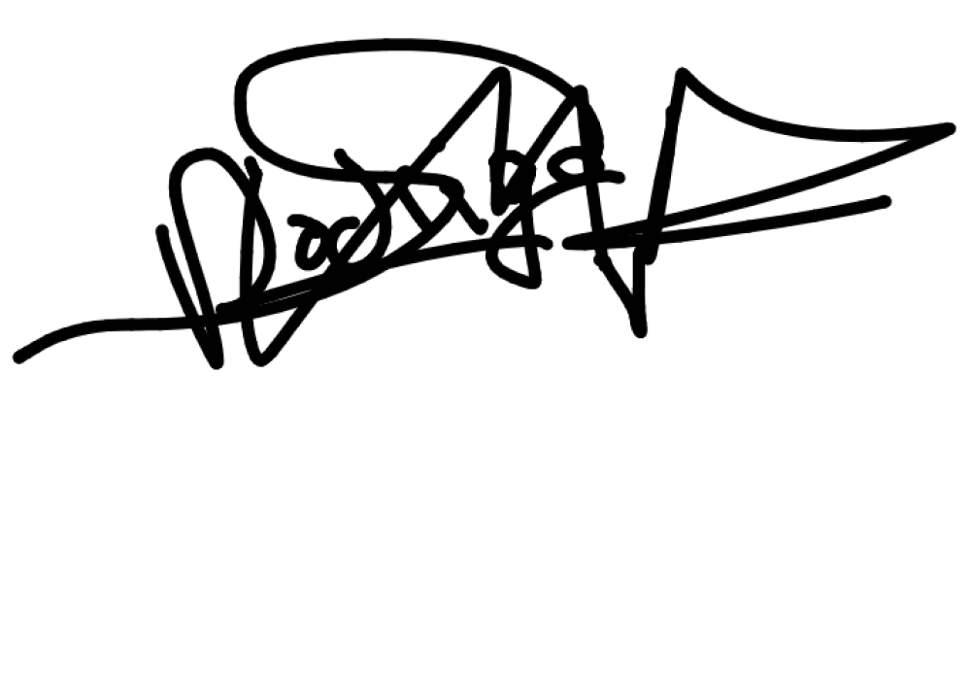

Concejal/a Portavoz del Grupo Municipal de Izquierda Unida-Podemos.

